תקנות מס ערך מוסף (קביעת פרטים שיש לכלול בחשבונית שהוציא עוסק תושב אזור או תושב שטחי עזה ויריחו או שהוצאו לו ופרטים שיש לכלול בתעודת משלוח שהוציא), תשנ"ו-1996

מסים – מס ערך מוסף – סדרי דין
מסים – הרשות הפלסטינית
תוכן ענינים
סעיף 1 | פרטי חשבונית מס לפי סעיף 38 | Go | 2
סעיף 2 | פרטי חשבונית מס לפי סעיף 47 | Go | 3
סעיף 2א | תעודת משלוח | Go | 3
סעיף 2ב | סוג חשבונית אחר | Go | 4
 | תוספת ראשונה | Go | 4
 | תוספת שניה | Go | 5
סעיף 3 | תחילה | Go | 5

תקנות מס ערך מוסף (קביעת פרטים שיש לכלול בחשבונית שהוציא עוסק תושב אזור או תושב שטחי עזה ויריחו או שהוצאו לו ופרטים שיש לכלול בתעודת משלוח שהוציא), תשנ"ו-1996*
תק' תשנ"ח-1997
תק' (מס' 2) תשנ"ח-1998

בתוקף סמכותי לפי סעיפים 38(ג) ו-47(ב)(2) לחוק מס ערך מוסף, תשל"ו-1975 (להלן – החוק), ובאישור ועדת הכספים של הכנסת, אני מתקין תקנות אלה:
1. חשבונית מס לפי סעיף 38(ג) לחוק שמוציא עוסק הרשום באזור או בשטחי עזה ויריחו תהיה לפי הדוגמה שבתוספת הראשונה ותכלול את הפרטים הבאים:
פרטי חשבונית מס לפי סעיף 38(ג) לחוק
(1) כותרת שתהיה "חשבונית מס – התחשבנות";
(2) המילה "מקור" תופיע בדפוס על מקור חשבונית המס בלבד;
(3) מספר סידורי שלידו האות "P";
(4) שם העוסק המורשה המוכר ומספרו הרשום כעוסק לצורך מס ערך מוסף ברשות הפלסטינית;
(5) מען העסק ומספרי הטלפון והפקסימיליה שלו, אם ישנם;
(6) שם הקונה ומספרו הרשום במס ערך מוסף בישראל;
(7) תיאור הטובין שיאפשר זיהוים לרבות סוג הטובין, המספר הקטלוגי שלהם, שם היצרן ומספר סידורי של המוצר, המוטבע על המוצר בידי היצרן או תיאור השירות;
(8) כמות היחידות;
(9) מחיר ליחידה;
(10) הסכום במטבע חוץ המתקבל ממכפלה של הכמות במחיר ליחידה כשהמחיר ליחידה נקוב במטבע חוץ;
(11) הסכום בשקלים חדשים המתקבל ממכפלה של הכמות במחיר ליחידה כשמחיר היחידה נקוב בשקלים חדשים;
(12) שער החליפין וסוג מטבע חוץ;
(13) סכום החשבונית, ללא מס ערך מוסף, במטבע חוץ או בשקלים חדשים;
(14) סכום מס ערך מוסף ושיעורו;
(15) סכום חשבונית המס כולל מס ערך מוסף;
(16) סכום מס ערך מוסף בשקלים חדשים במילים;
(17) תאריך החשבונית;
(18) כל פרטי החשבונית יודפסו בעברית ובערבית בצבע ירוק;
(19) מילוי החשבונית יהיה בעברית, בערבית או באנגלית.
2. חשבונית מס לפי סעיף 47(ב)(2) לחוק שיוציא עוסק מורשה לעוסק, למוסד כספי או למלכ"ר הרשומים באזור או בשטחי עזה ויריחו תהיה לפי הדוגמה שבתוספת השניה ותכלול את הפרטים הבאים:
פרטי חשבונית מס לפי סעיף 47(ב)(2) לחוק
(1) כותרת שתהיה "חשבונית מס – התחשבנות";
(2) המילה "מקור" תופיע בדפוס על מקור חשבונית המס בלבד;
(3) מספר הסידורי שלידו האות "I";
(4) שם העוסק המורשה המוכר ומספרו הרשום כעוסק לצורך מס ערך מוסף;
(5) מען העסק ומספרי הטלפון והפקסימיליה שלו, אם ישנם;
(6) שם הקונה ומספרו הרשום במס ערך מוסף ברשות הפלסטינית;
(7) תיאור הטובין שיאפשר זיהויים לרבות סוג הטובין, המספר הקטלוגי שלהם, שם היצרן ומספר סידורי של המוצר המוטבע על המוצר בידי היצרן או תיאור השירות;
(8) כמות היחידות;
(9) מחיר ליחידה;
(10) הסכום במטבע חוץ המתקבל ממכפלה של הכמות במחיר ליחידה כשהמחיר ליחידה נקוב במטבע חוץ;
(11) הסכום בשקלים חדשים המתקבל ממכפלה של הכמות במחיר ליחידה כשמחיר היחידה נקוב בשקלים חדשים;
(12) שער החליפין וסוג מטבע חוץ;
(13) סכום החשבונית, ללא מס ערך מוסף, במטבע חוץ או בשקלים חדשים;
(14) סכום מס ערך מוסף ושיעורו;
(15) סכום חשבונית המס כולל מס ערך מוסף;
(16) סכום מס ערך מוסף בשקלים חדשים במילים;
(17) תאריך החשבונית;
(18) כל פרטי החשבונית יודפסו בעברית ובערבית בצבע כחול;
(19) מילוי החשבונית יהיה בעברית, בערבית או באנגלית;
(20) החשבונית תודפס בדפוס בארי שבקיבוץ בארי.
2א. תעודת משלוח תכלול את הדברים האלה:
תעודת משלוח
תק' תשנ"ח-1997
(1) שם העוסק ומספר רישומו כעוסק לפי הדין המקביל לחוק זה, ואם אינו עוסק או מלכ"ר – מספר תעודת הזהות שלו;
(2) תאריך המשלוח ושעת המשלוח;
(3) שם הלקוח, מספר רישומו כעוסק לפי חוק מע"מ, או לפי הדין המקביל לחוק זה, על פי הענין, ואם אינו עוסק או מלכ"ר - מספר תעודת הזהות שלו;
(4) כתובת הלקוח;
(5) תיאור הטובין באופן שיאפשר זיהוי סוג הטובין;
(6) כמות הטובין;
(7) מספר כלי ההובלה;
(8) חתימת העוסק או אדם מטעמו.

2ב. על אף האמור בתקנה 2, עוסק שמתקיימים בו תנאים אלה יוציא חשבונית, כמפורט להלן:
סוג חשבונית אחר
תק' תשע"ז-2017
(1) עוסק המוביל טובין אשר הופטר מחובת הוצאת חשבונית מס התחשבנות בעת הובלת טובין לפי הוראות מס ערך מוסף (פטור מחובת הובלת טובין עם חשבונית), התשע"ז-2017 (להלן – ההוראות) יוציא חשבונית או תעודת משלוח כמפורט בהוראות;
(2) עוסק הנותן שירותים יהיה רשאי להוציא חשבונית לפי סעיף 45 לחוק אם יגיש בקשה לפי סעיף 2 להוראות בשינויים המחויבים והיא תאושר לפי סעיף 2 האמור; על עוסק כאמור יחול סעיף 3 להוראות בשינויים המחויבים.

תוספת ראשונה
(תקנה 1)
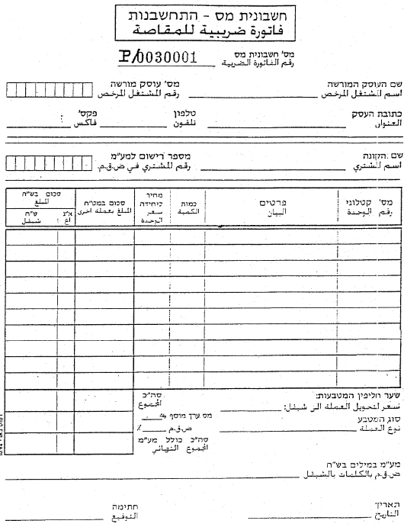

תוספת שניה
(תקנה 2)
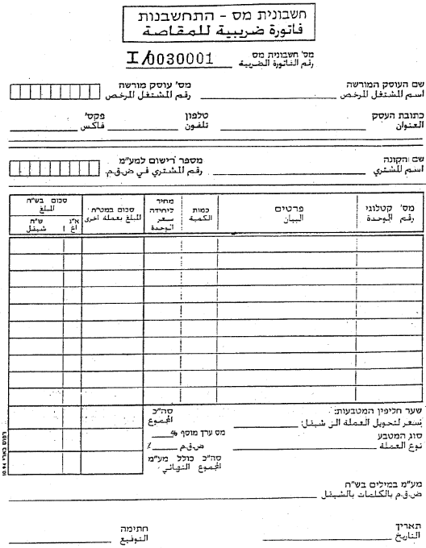

3. תחילתן של תקנות אלה ביום כ"ט בטבת תשנ"ה (1 בינואר 1995).
תחילה

י"ז בשבט תשנ"ו (7 בפברואר 1996) אריה זייף
מנהל אגף המכס ומס ערך מוסף

הודעה למנויים על עריכה ושינויים במסמכי פסיקה, חקיקה ועוד באתר נבו - הקש כאן

* פורסמו ק"ת תשנ"ו מס' 5738 מיום 29.2.1996 עמ' 597. תוקנו ק"ת תשנ"ח מס' 5861 מיום 17.11.1997 עמ' 75 – תק' תשנ"ח-1997; תחילתן ביום 1.1.1998. ק"ת תשנ"ה מס' 5928 מיום 20.9.1998 עמ' 1355 – תק' (מס' 2) תשנ"ח-1998; תחילתן ביום 1.1.1998. ק"ת תשע"ז מס' 7863 מיום 14.9.2017 עמ' 1744 – תק' תשע"ז-2017; תחילתן 60 ימים מיום פרסומן.

